Приложение № 1
к приказу ФТС России
от 20 сентября 2007 г. № 1166
Бланки форм корректировки таможенной
стоимости и таможенных платежей
(КТС-1иКТС-2)
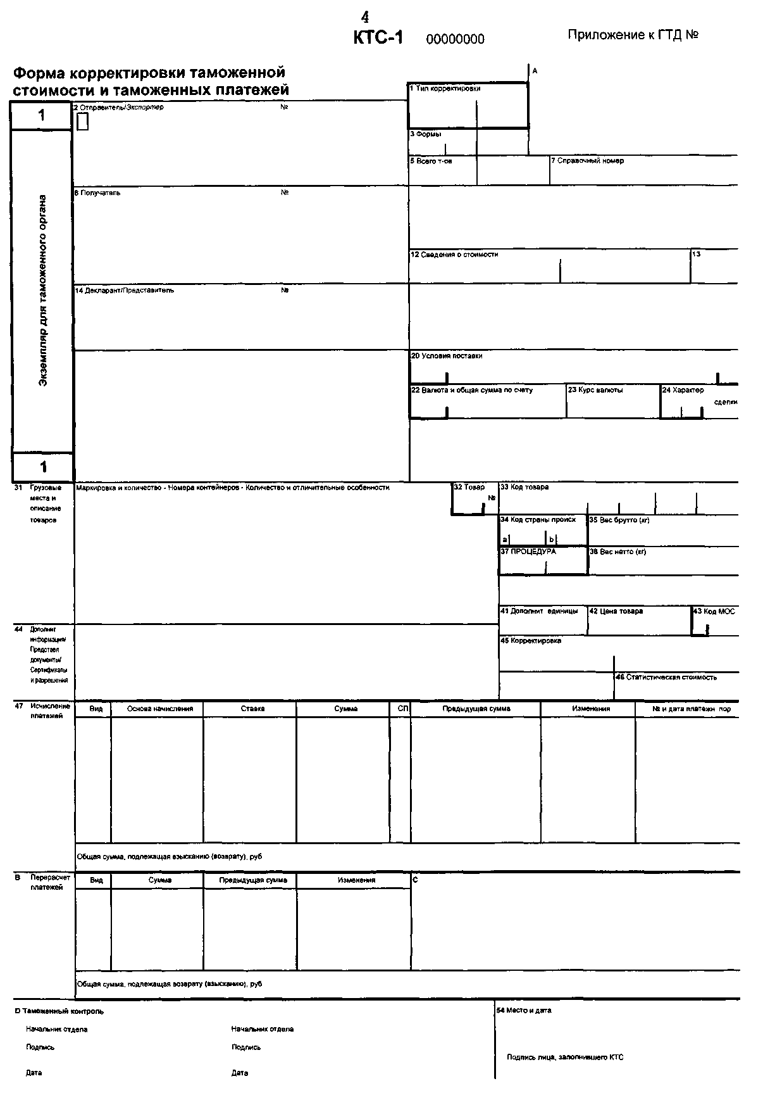

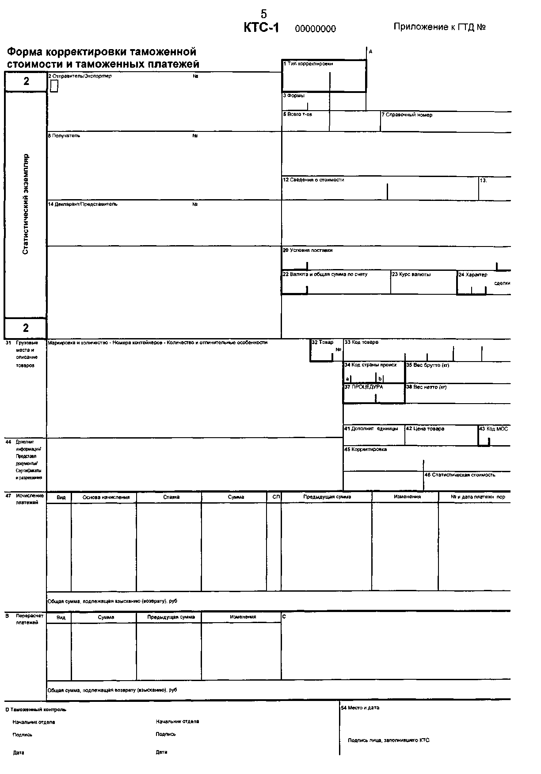
6

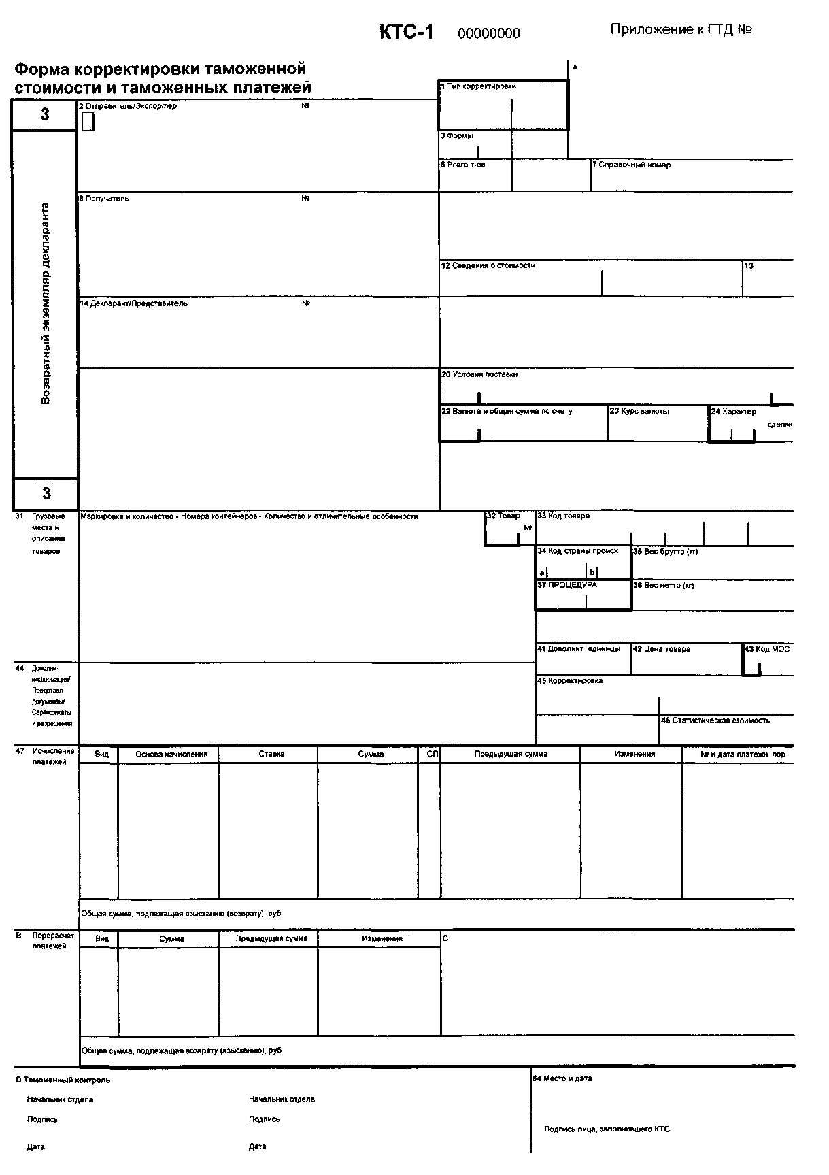
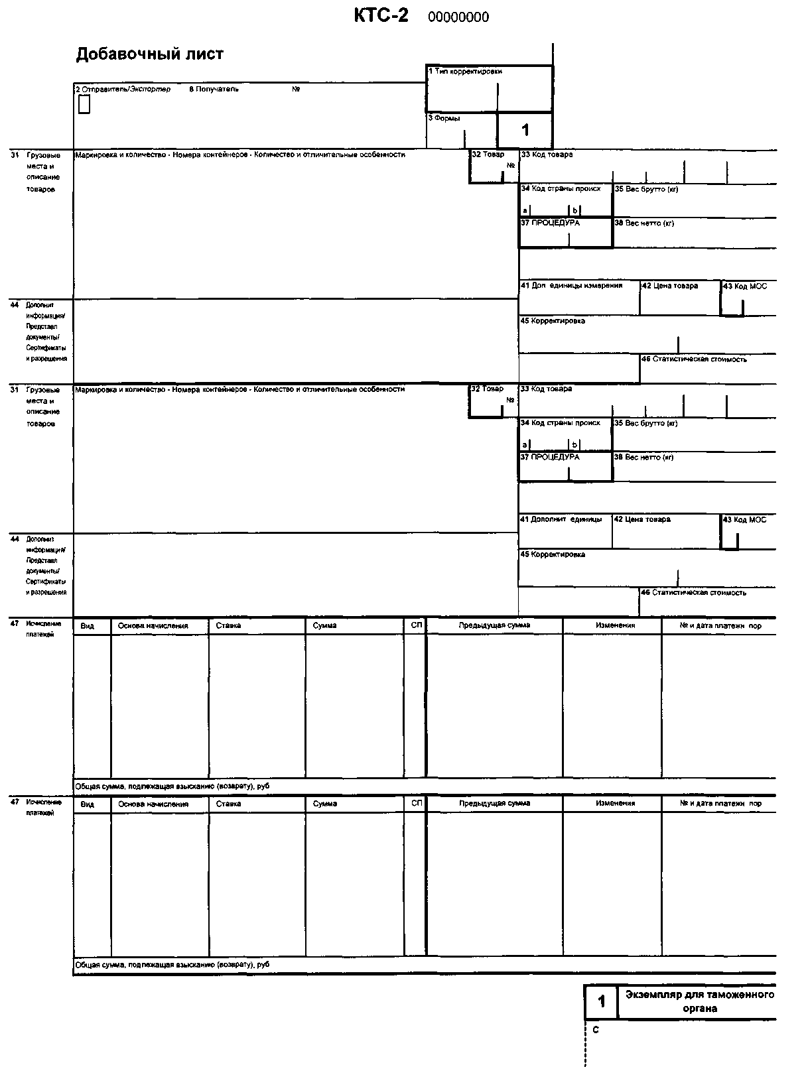

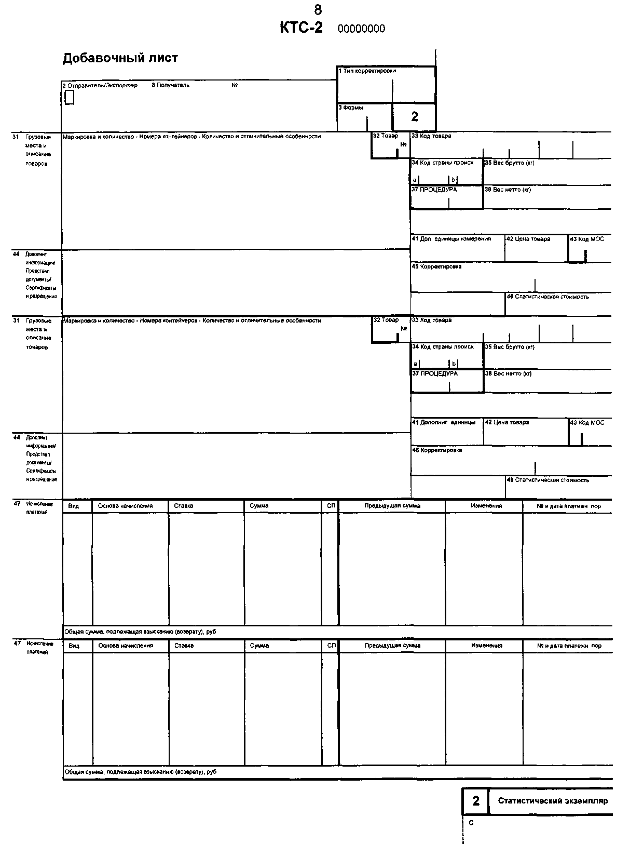

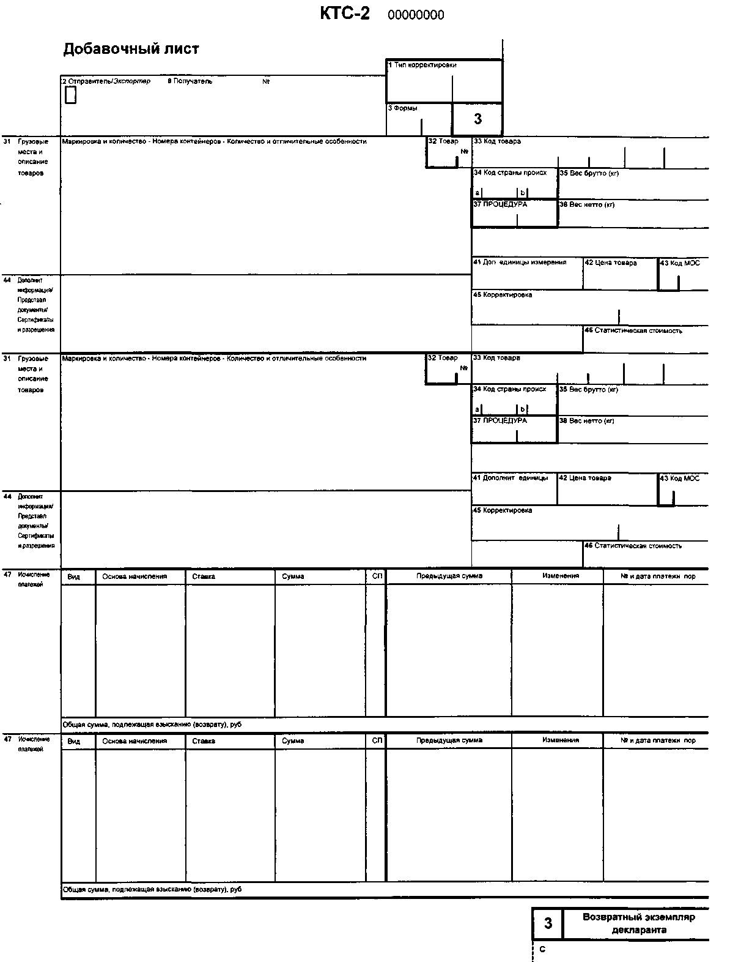
Приложение № 2

к приказу ФТС России
от 20 сентября 2007 г. № 1166
ИНСТРУКЦИЯ О ПОРЯДКЕ ЗАПОЛНЕНИЯ ФОРМ КОРРЕКТИРОВКИ ТАМОЖЕННОЙ СТОИМОСТИ И ТАМОЖЕННЫХ ПЛАТЕЖЕЙ
I. Общие положения
1. Инструкция о порядке заполнения форм корректировки таможенной
стоимости и таможенных платежей (далее - Инструкция) разработана на
основании статьи 323 Таможенного кодекса Российской Федерации¹, разделов III,
IV Закона Российской Федерации «О таможенном тарифе» .
2. Инструкция определяет правила заполнения форм корректировки
таможенной стоимости и таможенных платежей (далее - КТС) на
сброшюрованных в комплекты бланках «Форма корректировки таможенной
стоимости и таможенных платежей (КТС-1)» и «Добавочный лист (КТС-2)»
при осуществлении корректировки таможенной стоимости товаров, декларируемых таможенным органам с использованием грузовой таможенной декларации (далее - ГТД), а также в случаях выпуска товаров с предоставлением обеспечения уплаты таможенных платежей, которые могут быть дополнительно начислены по результатам контроля таможенной стоимости (если в сроки выпуска товаров процедура определения их таможенной стоимости не завершена и требуется дополнительная проверка заявленных в ГТД сведений о таможенной стоимости товаров).
II. Общие положения, относящиеся к заполнению форм корректировки таможенной стоимости и таможенных платежей
- Правила заполнения граф КТС соответствуют правилам заполнения соответствующих граф ГТД. Особенности заполнения отдельных граф КТС установлены в главе III настоящей Инструкции.
- При заполнении КТС используются общие положения, содержащиеся в инструкции, устанавливающей порядок заполнения ГТД.
При заполнении КТС формируется ее электронная копия.
¹ Таможенный кодекс Российской Федерации (Собрание законодательства Российской Федерации, 2003, № 22,
ст. 2066, № 52 (ч. I), ст. 5038; 2004, № 27, ст. 2711, № 34, ст. 3533, № 46 (ч. I), ст. 4494; 2005, № 30 (ч. I), ст. 3101;
2006, № 1, ст. 15, № 3 ст. 280, № 8, ст. 854, № 52 (ч. II), ст. 5504; 2007, № 1 (ч. I), ст.29, № 24, ст. 2831, № 27,
ст. 3213, №31, ст. 4011).
² Закон Российской Федерации от 21 мая 1993 года № 5003-1 «О таможенном тарифе» (Ведомости Съезда
народных депутатов Российской Федерации и Верховного Совета Российской Федерации, 1993, № 23, ст. 821;
Собрание законодательства Российской Федерации, 1999, № 7, ст. 879; 2001, № 33 (ч. I), ст. 3429, № 53 (ч I),
ст. 5026; 2002, № 22, ст. 2026; 2003, № 23, ст. 2174, № 50, ст. 4845; 2004, № 19 (ч. I), ст. 1834; 2005, № 30 (ч. II),
ст. 3123; 2006, № 31 (ч. I), ст. 3444).
5. В случае корректировки таможенной стоимости или при выпуске с
предоставлением обеспечения уплаты таможенных платежей одного товара
используется основной лист (КТС-1).
В дополнение к основному листу при корректировке таможенной стоимости или выпуске с предоставлением уплаты таможенных платежей двух и более товаров, декларируемых в одной ГТД, используются добавочные листы (КТС-2), в каждом из которых могут указываться сведения еще по двум товарам.
6. При корректировке таможенной стоимости товара КТС заполняется на
основе принятого таможенным органом решения в отношении таможенной
стоимости этого товара.
Расчет величины скорректированной таможенной стоимости товара отражается на бланке декларации таможенной стоимости (далее - ДТС), оформляемом в установленном порядке.
В случаях, когда не предусмотрено обязательное заполнение ДТС, расчет величины скорректированной таможенной стоимости оформляется в письменном виде в произвольной форме на отдельном листе формата А4 и удостоверяется лицом, составившим этот расчет (проставляется подпись и дата).
К расчетам величины таможенной стоимости товара должны прилагаться все документы, на основании которых эти расчеты производились.
При выпуске товара с предоставлением обеспечения уплаты таможенных платежей, которые могут быть дополнительно начислены по результатам контроля таможенной стоимости, КТС заполняется на основе информации, указанной таможенным органом в форме расчета размера обеспечения уплаты таможенных платежей.
7. КТС заполняет:
а) лицо, подавшее ГТД, если:
- это лицо согласно скорректировать таможенную стоимость в рамках выбранного им метода определения таможенной стоимости либо согласно определить таможенную стоимость с использованием другого метода;
- товар выпускается с предоставлением обеспечения уплаты таможенных платежей (размер обеспечения уплаты таможенных платежей рассчитывается таможенным органом);
б) должностное лицо таможенного органа, если таможенный орган
самостоятельно определяет таможенную стоимость в случаях, установленных
таможенным законодательством.
8. КТС не заполняется:
- если в сроки выпуска товара процедура определения его таможенной стоимости не завершена, при этом товар выпускается без предоставления обеспечения уплаты таможенных платежей в случаях, установленных таможенным законодательством;
- в случае корректировки таможенной стоимости товара, если при этом сумма подлежащих уплате таможенных платежей, исчисленная при подаче ГТД,
не пересчитывается, дополнительные взыскания и возврат платежей не производятся (за исключением таможенных платежей, начисляемых условно)³.
- Листы КТС распределяются следующим образом: первый лист с обозначением «1» остается в таможенном органе и используется для таможенных целей, листы с обозначением «2» и «3» возвращаются декларанту.
- При заполнении КТС пересчет иностранной валюты в валюту Российской Федерации или валюты Российской Федерации в иностранную валюту производится по курсу, установленному Банком России на день принятия ГТД для целей учета и таможенных платежей, если применение иного курса не установлено Таможенным кодексом Российской Федерации.
- До выпуска товара КТС заполняют:
а) при выявлении:
- опечаток, арифметических ошибок, ошибок при пересчете или из-за неправильного применения курса валюты и других подобных ошибок в расчетах и показателях (далее - технические ошибки), повлиявших на величину заявленной таможенной стоимости;
- ошибок, связанных с неправомерным выбором метода определения таможенной стоимости, некорректным выбором основы для расчета таможенной стоимости, включением (невключением) в таможенную стоимость тех или иных составляющих, а также других ошибок, связанных с правильным применением установленных законодательством норм по определению таможенной стоимости (далее - методологические ошибки), повлиявших на величину заявленной таможенной стоимости;
- несоответствия заявленной величины таможенной стоимости и ее компонентов предъявленным в их подтверждение документам;
- несоответствия заявленных в таможенной декларации сведений о товаре (его описание, существенно влияющее на качественные и (или) коммерческие характеристики товара, количество, стоимость и др.), повлиявших на величину таможенной стоимости товара, фактическим сведениям, установленным таможенным органом в процессе проведения им таможенного контроля;
- несоответствия цены товара и (или) таможенной стоимости товара,
заявленной в ГТД, фактической цене товара и (или), соответственно, таможенной
стоимости товара, имевшей место на день принятия ГТД, в связи с отклонением
количества и (или) качества поставленного товара от количества, заявленного в
ГТД, и (или), соответственно, качества, исходя из которого определялась
заявленная таможенная стоимость товара;
б) при выпуске товара с предоставлением обеспечения уплаты таможенных
платежей, которые могут быть дополнительно начислены по результатам
контроля таможенной стоимости;
в) при самостоятельном определении таможенной стоимости товара
таможенным органом в случаях, установленных таможенным законодательством
Российской Федерации.
В этих случаях корректировка сведений о таможенной стоимости товара осуществляется в соответствии с порядком внесения изменений в ГТД и ее электронную копию, устанавливаемым другими нормативными правовыми актами в области таможенного дела.
12. После выпуска товара КТС заполняют:
а) при принятии решения по таможенной стоимости товара, выпущенного с
предоставлением обеспечения уплаты таможенных платежей, которые могут быть
дополнительно начислены по результатам контроля таможенной стоимости;
б) при принятии решения по таможенной стоимости товара, выпущенного без
предоставления обеспечения уплаты таможенных платежей в случаях,
предусмотренных таможенным законодательством, если по результатам контроля
таможенной стоимости таможенным органом принято решение о проведении
корректировки таможенной стоимости и довзыскании или возврате таможенных
платежей;
в) при выявлении декларантом после выпуска товара:
- технических и (или) методологических ошибок, допущенных при декларировании товара, повлиявших на величину его таможенной стоимости и сумму подлежащих уплате таможенных платежей;
- несоответствия цены товара и (или) таможенной стоимости товара, заявленной в ГТД, фактической цене товара и (или), соответственно, таможенной стоимости товара, имевшей место на день принятия ГТД, в связи с отклонением количества и (или) качества поставленного товара от количества, заявленного в ГТД, и (или), соответственно, качества, исходя из которого определялась заявленная таможенная стоимость товара;
г) при выявлении таможенным органом в ходе проведения таможенного и
валютного контроля (за исключением таможенной ревизии) после выпуска
товара:
- технических и (или) методологических ошибок, допущенных при
декларировании товара, которые повлияли на величину его таможенной
стоимости и сумму подлежащих уплате таможенных платежей;
- документов и сведений о товаре, его стоимости и обстоятельствах сделки,
имевшихся на день выпуска товара, но не выявленных (не заявленных) при
таможенном оформлении товара и не учтенных при определении его таможенной
стоимости и при расчете суммы подлежащих уплате таможенных платежей;
д) при выявлении в ходе таможенной ревизии, а также проверок,
осуществляемых налоговыми, правоохранительными, иными контролирующими
органами, документов и сведений о товаре, его стоимости и обстоятельствах
сделки, имевшихся на день выпуска товара, но не выявленных (не заявленных)
при таможенном оформлении товара и не учтенных при определении его
таможенной стоимости и при расчете суммы подлежащих уплате таможенных
платежей;
е) в связи с исполнением вступивших в законную силу решений судебных
органов, вынесенных по искам об обжаловании решений таможенных органов и
их должностных лиц по таможенной стоимости товаров;
ж) по результатам рассмотрения вышестоящими таможенными органами
жалоб на решения, действия (бездействие) таможенных органов и их
должностных лиц, а также по результатам решений, принятых таможенными
органами и их должностными лицами в порядке ведомственного контроля
деятельности таможенных органов.
III. Правила заполнения формы корректировки таможенной стоимости и
таможенных платежей
13. Лицо, составляющее КТС, заполняет следующие графы основного и
добавочных листов:
1, 2, 3, 5, 7, 8, 12, 14, 20, 22, 23, 24, 31, 32, 33, 34, 35, 37, 38, 41, 42, 44, 45, 46, 47, 54, В.
В графах 2, 7, 8, 14, 32, 33, 34, 37 и 41 лицо, заполняющее КТС, повторяет данные из соответствующих граф ГТД (указывает скорректированные данные, если они корректировались).
Должностное лицо таможенного органа заполняет графы А, 43, С, Д основного и добавочных листов КТС в соответствии с правилами заполнения граф, предназначенных для заполнения таможенным органом.
14. При оформлении КТС в связи с проведением корректировки таможенной
стоимости товара графы КТС заполняются в соответствии с правилами
заполнения соответствующих граф ГТД с учетом следующих особенностей:
Графа 1. "Тип корректировки".
В правом подразделе указывают символ, проставленный во втором подразделе графы 1 ГТД.
В левом подразделе указывают шестизначный цифровой код по схеме:
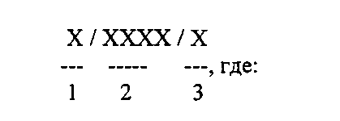
ЭЛЕМЕНТ 1 отражает этап, на котором составляется КТС. Указывают:
1 - при производстве таможенного оформления товара и проведении
таможенного контроля до выпуска товара;
2 - после принятия решения по таможенной стоимости товара, выпущенного
с предоставлением обеспечения уплаты таможенных платежей, которые могут
быть дополнительно начислены по результатам контроля таможенной стоимости;
3 - после выпуска товара в соответствии с заявленным таможенным
режимом.
ЭЛЕМЕНТ 2 отражает причины составления КТС, при этом: первый знак отражает признак корректировки основы для расчета таможенной стоимости (данные раздела "А" ДТС-1, данные раздела "А" ДТС-2 при определении таможенной стоимости с использованием методов 4 и 5, а также метода 6 на их основе, либо метода 6, либо, соответственно, данные раздела "А" ДТС-2 при определении таможенной стоимости с использованием методов 2 и 3, а также метода 6 на их основе). Указывают:
0 - изменения отсутствуют (указывают также при выпуске товара с предоставлением обеспечения уплаты таможенных платежей, которые могут быть дополнительно начислены по результатам контроля таможенной стоимости);

1 - при выявлении технических ошибок;
2 - при выявлении методологических ошибок и (или) представлении
документов, уточняющих основу для расчета таможенной стоимости (указывают
также при одновременном выявлении и технических и методологических
ошибок);
второй знак отражает признак корректировки величины дополнительных начислений к основе для расчета таможенной стоимости (данные раздела "Б" ДТС-1 при определении таможенной стоимости с использованием метода 1, а также метода 6 на его основе, либо метода 6, либо, соответственно, данные граф 14а, 146, 14в, 14г, 14д, 15 ДТС-2 при определении таможенной стоимости с использованием методов 2 и 3, а также метода 6 на их основе, указанные со знаком "+"). Указывают:
0 - изменения отсутствуют (указывают также при выпуске товара с
предоставлением обеспечения уплаты таможенных платежей, которые могут быть
дополнительно начислены по результатам контроля таможенной стоимости, а
также при определении таможенной стоимости с использованием метода 4 либо
метода 6 на его основе);
1 - при выявлении технических ошибок;
2 - при выявлении методологических ошибок и (или) представлении
документов, уточняющих величину дополнительных начислений (указывают
также при одновременном выявлении и технических и методологических
ошибок);
третий знак отражает признак корректировки величины затрат, разрешенных к вычету из основы для расчета таможенной стоимости (данные раздела "В" ДТС-1, данные раздела "Б" ДТС-2 при определении таможенной стоимости с использованием метода 4, а также метода 6 на его основе, либо метода 6, либо, соответственно, данные граф 12а, 126, 12в, 12г, 12д, 13 ДТС-2 при определении таможенной стоимости с использованием методов 2 и 3, а также метода 6 на их основе, указанные со знаком "-"). Указывают:
0 - изменения отсутствуют (указывают также при выпуске товара с
предоставлением обеспечения уплаты таможенных платежей, которые могут быть
дополнительно начислены по результатам контроля таможенной стоимости);
- - при выявлении технических ошибок, повлиявших на величину затрат, разрешенных к вычету;
- - при выявлении методологических ошибок, повлиявших на величину затрат, разрешенных к вычету, и (или) представлении документов, уточняющих величину затрат, разрешенных к вычету (указывается также при одновременном выявлении и технических и методологических ошибок);
четвертый знак отражает признак обстоятельств, послуживших основанием для составления КТС. Указывают:
0 - при выпуске товара с обеспечением уплаты таможенных платежей,
которые могут быть дополнительно начислены по результатам контроля
таможенной стоимости;
1 - при выявлении несоответствия количества и (или) качества
поставленного товара количеству товара, заявленному в ГТД, и (или) качеству

товара, исходя из которого определялась заявленная в ГТД таможенная стоимость товара;
2 - при корректировке таможенной стоимости по результатам
проверки/перепроверки таможенными органами сведений, указанных в ГТД, и
документов, на основании которых осуществлялось таможенное оформление
товара (за исключением таможенной ревизии);
- - при корректировке таможенной стоимости по результатам таможенной ревизии;
- - при корректировке таможенной стоимости по результатам проверки, осуществленной налоговыми, правоохранительными и иными контролирующими органами;
- - при корректировке таможенной стоимости в связи с исполнением вступивших в законную силу решений судебных органов;
- - при корректировке таможенной стоимости по результатам рассмотрения вышестоящими таможенными органами жалоб на решения, принятые таможенными органами и их должностными лицами, а также по результатам решений, принятых таможенными органами и их должностными лицами в порядке ведомственного контроля деятельности таможенных органов;
7 - иные основания для корректировки таможенной стоимости.
ЭЛЕМЕНТ 3 отражает принятое таможенным органом решение по
таможенной стоимости товара. Указывают:
1 - таможенная стоимость уточняется - выпуск товара произведен с
предоставлением обеспечения уплаты таможенных платежей, которые могут быть
дополнительно начислены по результатам контроля таможенной стоимости;
- - принята первоначально заявленная декларантом таможенная стоимость;
- - принята откорректированная таможенная стоимость.
Если цифровой код различен для товаров, таможенная стоимость которых корректируется, левый подраздел графы 1 не заполняют - цифровой код типа корректировки для каждого товара указывают в графе без номера, расположенной слева от графы 46.
Графа 3. "Формы".
Графу необходимо заполнять, если используются добавочные листы (КТС-2).
8 первом подразделе графы в КТС-1 указывается единица - «1», а в КТС-2
проставляется порядковый номер соответствующего дополнительного листа,
начиная с цифры два - «2».
Во втором подразделе графы на основном листе (КТС-1) и дополнительных листах (КТС-2) проставляется общее количество использованных листов (включая основной лист).
Графа 5. "Всего товаров".
В графе необходимо указать итоговое число товаров, декларируемых в ГТД, таможенная стоимость которых корректируется.

Графа 12. "Сведения о стоимости".
Графу необходимо заполнять, если корректируется таможенная стоимость нескольких товаров.
В левом подразделе указывают в валюте Российской Федерации общую таможенную стоимость декларируемых в ГТД товаров, полученную путем суммирования величин, указанных в левых подразделах граф 45 КТС-1 и КТС-2, и величин, указанных в графах 45 основного и добавочного листов ГТД по товарам, таможенная стоимость которых не корректировалась.
В правом подразделе указывают значение:
- графы 12 основного листа ГТД, если корректировка таможенной стоимости
товаров, декларируемых в ГТД, производится впервые;
- левого подраздела графы 12 предыдущей КТС-1, если корректировка
таможенной стоимости товаров уже производилась.
При заполнении КТС после принятия решения по таможенной стоимости товаров, выпущенных с предоставлением обеспечения уплаты таможенных платежей, которые могут быть дополнительно начислены по результатам контроля таможенной стоимости, в правом подразделе графы указывается значение графы 12 основного листа ГТД.
Графа 20. "Условия поставки".
В случае заполнения КТС в связи с ошибкой, допущенной при заявлении условий поставки товара, в данной графе указывают скорректированные сведения об условиях поставки.
В иных случаях повторяют данные из соответствующей графы ГТД.
Графа 22. "Валюта и общая сумма по счету".
В случае заполнения КТС в связи с корректировкой стоимости товаров (в том числе в связи с ошибкой, допущенной при заявлении кода валюты и курса валюты) в данной графе указывают скорректированные и документально подтвержденные значения кода валюты и суммы стоимостей всех декларируемых в ГТД товаров.
При этом:
- в левом подразделе графы необходимо указать уточненный код валюты цены договора, если была допущена ошибка при его указании в левом подразделе графы 22 ГТД, повлиявшая на общую стоимость товаров. В иных случаях повторяют код валюты, указанный в левом подразделе графы 22 ГТД;
- в правом подразделе графы необходимо указать в валюте цены договора скорректированную сумму стоимостей всех товаров, декларируемых в ГТД, определяемую как сумма стоимостей, указанных в графах 42 КТС-1 и КТС-2, и стоимостей, указанных графах 42 основного и добавочного листов ГТД. Если стоимость товаров не изменялась, повторяют данные из правого подраздела графы 22 ГТД.

Графа 23. "Курс валюты".
В случае заполнения КТС в связи с корректировкой сведений о курсе иностранной валюты (код которой указан в графе 22 ГТД) указывают уточненное значение курса иностранной валюты, в которой в соответствии с условиями возмездного договора заявлена стоимость товара, к валюте Российской Федерации в соответствии с пунктом 10 настоящей Инструкции.
В иных случаях повторяют данные из соответствующей графы ГТД.
Графа 24. «Характер сделки».
В графе указывают в соответствии с классификатором характера сделки с декларируемыми товарами двухзначный цифровой код характера сделки с товарами, заявленный во втором элементе нижней строки графы 28 ГТД.
Графа 31. "Грузовые места и описание товаров".
В случае заполнения КТС в связи с корректировкой сведений о товаре и его характеристиках (даже если таковые не повлияли на изменение кода товара в соответствии с Товарной номенклатурой внешнеэкономической деятельности Российской Федерации (ТН ВЭД России), но оказали существенное влияние на его стоимостные показатели) в данной графе указывают скорректированные сведения о товаре, его упаковке и маркировке, позволяющие идентифицировать товар для целей контроля таможенной стоимости. Сведения указывают в соответствии с порядком, установленным для заполнения соответствующей графы ГТД.
В иных случаях повторяют данные из соответствующей графы ГТД.
Графа 32. "Товар".
В графе указывают порядковый номер товара (из соответствующей графы ГТД), таможенная стоимость которого корректируется.
Графа 35. "Вес брутто (кг)".
В случае заполнения КТС в связи с корректировкой сведений о весе брутто товара указывают скорректированное и документально подтвержденное значение веса брутто.
В иных случаях повторяют данные из соответствующей графы ГТД.
Графа 38. "Вес нетто (кг)".
В случае заполнения КТС в связи с корректировкой сведений о весе нетто товара указывают скорректированное и документально подтвержденное значение веса нетто.
В иных случаях повторяют данные из соответствующей графы ГТД.

Графа 42. "Цена товара".
В случае заполнения КТС в связи с корректировкой сведений о стоимости товара в данной графе указывают скорректированную и документально подтвержденную стоимость товара, сведения о котором указаны в графе 31.
В иных случаях повторяют данные из соответствующей графы ГТД.
Графа 44. "Дополнительная информация/Представленные
документы/Сертификаты и разрешения".
Сведения указывают в соответствии с порядком, установленным для заполнения соответствующей графы ГТД.
Если при заполнении КТС либо для целей ее заполнения представлены дополнительные документы, указывают наименования, номера и даты этих документов.
Если заполнение КТС производится по результатам проверки/перепроверки сведений, указанных в ГТД, или таможенной ревизии, под номером "9" указывают наименования, номера и даты документов (протоколов, актов, постановлений об административном правонарушении и т.п.), на основании которых заполняется КТС.
Если заполнение КТС производится в связи с допущенной декларантом технической ошибкой, под номером «9» указывают наименование документа, содержащего пояснения декларанта по факту допущенной ошибки (письмо, объяснительная записка и т.д.), а также дату получения этого документа таможенным органом.
Графа 45. "Корректировка".
В левом подразделе указывают в валюте Российской Федерации скорректированную таможенную стоимость товара, сведения о котором указаны в графе 31.
В правом подразделе указывают в валюте Российской Федерации значение:
- графы 45 ГТД (для товаров, ввозимых на таможенную территорию
Российской Федерации) либо величины таможенной стоимости товара, указанной
первой строкой в колонке «Основа начисления» графы 47 ГТД (для товаров,
вывозимых с таможенной территории Российской Федерации), если таможенная
стоимость товара, декларируемого в ГТД, корректируется впервые;
- левого подраздела графы 45 предыдущей КТС, если таможенная стоимость
товара уже корректировалась.
Графа 46. "Статистическая стоимость".
Указывают скорректированную статистическую стоимость товара, определенную в соответствии с установленным порядком на основе скорректированной таможенной стоимости товара.
Правила заполнения настоящей графы аналогичны правилам заполнения соответствующей графы ГТД.

Графа 47. "Исчисление платежей".
Первые пять колонок ("Вид", "Основа начисления", "Ставка", "Сумма", "СП") заполняют в соответствии с правилами заполнения графы 47 ГТД.
В колонке "Предыдущая сумма" указывают суммы каждого вида платежа, ранее заявленные в ГТД, если корректировка таможенной стоимости товара, декларируемого в ГТД, осуществляется впервые, либо указанные в КТС-1 (КТС-2), если корректировка таможенной стоимости товара уже производилась.
При оформлении КТС после принятия решения по таможенной стоимости товаров, выпущенных под обеспечение уплаты таможенных платежей, которые могут быть дополнительно начислены по результатам контроля таможенной стоимости, указывают суммы каждого вида платежа, ранее заявленные в ГТД.
В колонке "Изменения" указывают разницу величин, указанных в колонках "Сумма" и "Предыдущая сумма" (со знаком "-" - возврат платежей).
В строке "Общая сумма, подлежащая взысканию, руб." указывают сумму величин, указанных в колонке "Изменения" (за исключением сумм, начисленных условно и не подлежащих дополнительной оплате или обеспечению).
Графа 54. "Место и дата".
Если КТС заполняет лицо, подавшее таможенную декларацию, то данную графу заполняют в соответствии с правилами заполнения соответствующей графы ГТД.
Если КТС заполняет таможенный орган, то в данной графе должностное лицо таможенного органа проставляет свою подпись, дату и оттиск личной номерной печати. При этом графу 14 КТС не заполняют.
Графа В. «Перерасчет платежей».
Заполняют при оформлении КТС после принятия решения по таможенной стоимости товаров, выпущенных под обеспечение уплаты таможенных платежей, которые могут быть дополнительно начислены по результатам контроля таможенной стоимости.
Колонка «Вид» заполняется в соответствии с правилами заполнения графы 47 ГТД.
В колонке «Сумма» указывают в валюте Российской Федерации суммы каждого вида платежа, подлежащего уплате, по всем товарам, выпущенным под обеспечение уплаты таможенных платежей, рассчитанные на основе принятой таможенным органом таможенной стоимости этих товаров.
В колонке "Предыдущая сумма" указывают суммы каждого вида платежа, указанные в колонке «Сумма» в графе «В» КТС-1, оформленной при выпуске товаров под обеспечение уплаты таможенных платежей, которые могут быть дополнительно начислены по результатам контроля таможенной стоимости.
В колонке "Изменения" указывают разницу величин, указанных в колонках "Сумма" и "Предыдущая сумма".
В строке «Общая сумма, подлежащая возврату (взысканию), руб.» указывают сумму величин, указанных в колонке «Изменения».

15. При выпуске товаров с предоставлением обеспечения уплаты таможенных платежей, которые могут быть дополнительно начислены по результатам контроля таможенной стоимости, графы КТС заполняются со следующими особенностями:
Графа 1. "Тип корректировки".
В правом подразделе графы указывают символ, указанный во втором подразделе графы 1 ГТД.
В левом подразделе графы указывают шестизначный цифровой код: 1/0000/1.
Графа 12. "Сведения о стоимости". Не заполняют.
Графа 32. "Товар".
Указывают порядковый номер товара (из соответствующей графы ГТД), выпуск которого производится с предоставлением обеспечения уплаты таможенных платежей, которые могут быть дополнительно начислены по результатам контроля таможенной стоимости.
Графа 44. "Дополнительная информация/ Представляемые документы/ Сертификаты и разрешения".
Под номером "9" указывают сведения об источниках ценовой информации (названия документальных источников информации, их номера, страницы, наименования других источников информации, в том числе баз данных и т.п.), принятых таможенным органом за основу для расчета обеспечения уплаты таможенных платежей (в соответствии с информацией, указанной в форме расчета размера обеспечения уплаты таможенных платежей, заполненной таможенным органом).
Графа 45. "Корректировка".
В левом подразделе указывают в валюте Российской Федерации основу для расчета размера обеспечения уплаты таможенных платежей, которые могут быть дополнительно начислены по результатам контроля таможенной стоимости (в соответствии с информацией, указанной таможенным органом в форме расчета размера обеспечения уплаты таможенных платежей).
В правом подразделе указывают в валюте Российской Федерации значение графы 45 ГТД (для товаров, ввозимых на таможенную территорию Российской Федерации) либо величину таможенной стоимости товара, указанной первой строкой в колонке «Основа начисления» графы 47 ГТД (для товаров, вывозимых с таможенной территории Российской Федерации).
Графа 46. "Статистическая стоимость". Не заполняют.

Графа 47. "Исчисление платежей". Не заполняют.
Графа В. «Перерасчет платежей».
Колонку «Вид» заполняют в соответствии с правилами заполнения графы 47
гтд.
В колонке «Сумма» указывают в валюте Российской Федерации суммы каждого вида платежа по всем товарам, выпуск которых производится с предоставлением обеспечения уплаты таможенных платежей, рассчитанные исходя из величины принятой таможенным органом основы для расчета размера обеспечения уплаты таможенных платежей (в соответствии с информацией, указанной таможенным органом в форме расчета размера обеспечения уплаты таможенных платежей).
В колонке "Предыдущая сумма" указывают суммы каждого вида платежа, заявленные в колонке «Сумма» в графах 47 ГТД по всем товарам, выпуск которых производится с предоставлением обеспечения уплаты таможенных платежей.
В колонке "Изменения" указывают разницу величин, указанных в колонках "Сумма" и "Предыдущая сумма".
В строке "Общая сумма, подлежащая возврату (взысканию), руб." указывают сумму величин, указанных в колонке "Изменения" (за исключением сумм, начисленных условно и не подлежащих дополнительной оплате или обеспечению).
16. Графы А, 43, С и Д КТС заполняются должностным лицом таможенного органа с учетом следующих особенностей:
Графа А.
В первой строке графы проставляют регистрационный номер таможенной декларации, указанный в графе «А» ГТД.
При заполнении КТС в связи с выпуском товаров с предоставлением обеспечения уплаты таможенных платежей, которые могут быть дополнительно начислены по результатам контроля таможенной стоимости, в графе под регистрационным номером ГТД указывают дату истечения срока, в течение которого лицо, подавшее ГТД, должно представить таможенному органу дополнительные документы и сведения в соответствии с запросом таможенного органа.
Должностное лицо таможенного органа, принявшее КТС, заверяет записи подписью и оттиском личной номерной печати.
Графа 43. «Код МОС».
В левом подразделе графы указывают номер метода определения таможенной стоимости товара в соответствии с классификатором методов определения таможенной стоимости товаров, помещаемых под таможенные режимы, применяемые к ввозимым и вывозимым товарам, использованного при определении таможенной стоимости, приводимой в заполняемой КТС, при этом:

- если при корректировке таможенной стоимости метод не изменялся, указывают номер метода определения таможенной стоимости, который использовался при определении первоначально заявленной таможенной стоимости товара;
- если при корректировке таможенной стоимости использовался метод определения таможенной стоимости отличный от метода, на основе которого была определена первоначально заявленная таможенная стоимость товара, указывают номер метода определения таможенной стоимости, на основе которого была определена величина скорректированной таможенной стоимости товара.
При заполнении КТС в связи с выпуском товара с предоставлением обеспечения уплаты таможенных платежей, которые могут быть дополнительно начислены по результатам контроля таможенной стоимости, проставляют "О".
Правый подраздел графы не заполняют.
Графа С. Указывают вид обеспечения уплаты таможенных платежей. При заполнении графы должностное лицо таможенного органа делает запись:
"Товары выпущены с
( указывается буквенный код вида обеспечения
уплаты таможенных платежей в соответствии с классификатором
видов обеспечения уплаты таможенных платежей, а также дата и номер
документа, подтверждающего внесение обеспечения)
Если не все товары, сведения о которых заявлены в ГТД, выпускаются при условии обеспечения уплаты таможенных платежей, которые могут быть начислены по результатам контроля таможенной стоимости, в приводимой таможенным органом записи после слова "Товары" дополнительно указывают:
"№ "
(через запятую указываются номера товаров из соответствующих граф 32 ГТД, условием выпуска которых является обеспечение уплаты таможенных платежей)
Графа Д. «Таможенный контроль».
При выпуске товаров с предоставлением обеспечения уплаты таможенных платежей, которые могут быть дополнительно начислены, в данной графе должностные лица таможенного органа, уполномоченные осуществлять контроль таможенной стоимости и контроль правильности исчисления таможенных платежей, проставляют свою подпись и дату.
При корректировке (определении) таможенной стоимости товаров проставляют свою подпись и дату начальники структурных подразделений таможенного органа, принимавших в соответствии со своей компетенцией решения о корректировке (определении) заявленных в ГТД сведений (при отсутствии структурных подразделений свою подпись и дату проставляет начальник таможенного органа или лицо, его замещающее).

